Муниципальное бюджетное дошкольное

образовательное учреждение детский сад №47 «Елочка»

г. Улан- Удэ

**ПРОЕКТ**

**«Россия – родина моя»**

Старшая группа

Воспитатель:Толстоногова Н.А.

2024 г.

**Проект: «Россия – родина моя» старшая группа**

Подготовила и провела: *Толстоногова Н.А.*

**Срок реализации:** *25.11.24-29.11.24*

**Вид проекта:** познавательный, групповой.

**Тип проекта**: кратковременный

**Участники проекта:**

Дети, воспитатель, родители, педагоги дополнительного образования.

**Актуальность проблемы:**

Патриотизм – это чувство любви к Родине. Формирование патриотических чувств у детей дошкольного возраста - одна из задач нравственного воспитания. Такие чувства не могут возникнуть после нескольких занятий. Это результат длительного, систематического и целенаправленного воздействия на ребенка. Воспитание отношения к Родине начинается с детства, когда закладываются основы ценностного отношения к окружающему миру. Задача взрослых заключается в том, чтобы не только вызвать в детях чувство восхищения  родным городом, родной страной, но и чувства уважения к своему народу, чувство гордости за свою страну. Но никакие знания не дадут положительного результата, если  взрослый сам не будет восторгаться своей страной.

**Цель:**

Формирование и систематизация представлений о своей родине, о ее культуре и истории, традициях, символах

**Задачи:**

Расширять представления о России, познакомить с ее городами, со столицей России - Москвой;

Познакомить с разными национальностями, населяющими Россию, воспитывать уважительное отношение к людям другой нации;

Знакомить детей с русской культурой, языком, традициями;

Формировать бережное отношение к природе. Вызвать чувство восхищения и восторга красотой своей Родины;

Формировать у родителей активной жизненной позиции по вопросам патриотического воспитания;

Прививать чувство гордости, глубокого уважения и почитания символов Российской Федерации – герба, гимна, флага;

Воспитывать у дошкольников любовь и уважение к своей семье, городу, краю, стране в которой он живет, гордость за принадлежность к гражданам России.

**Работа с родителями:**Выставка детско-родительских рисунков «Моя Родина – Россия», «Мой любимы город Улан-Удэ»

**Формы работы с детьми:**

продуктивная деятельность, рисование, лепка;

чтение художественной литературы;

игровая деятельность

подвижные игры;

разные формы бесед;

показ презентаций;

взаимодействие с семьёй;

подбор стихов, загадок, пословиц, поговорок;

рассматривание репродукций картин, иллюстраций, альбомов;

|  |  |  |
| --- | --- | --- |
| ОО | Организация совместной деятельности взрослого и детей | Организация развивающей среды |
| Социально-коммуникативноеразвитие | Беседа с детьми: "Где я живу? "  Беседа «Государственные символы России», Беседа «Белая рубашка, сердечко золотое, что это такое?», Беседа: «Знакомство с русским самоваром». Беседа с детьми "Дом, в котором я живу ".  Сюжетно – ролевые игры «Защитники», «Пограничники», «Экскурсовод»,  Ситуативная беседа «С чего начинается Родина?», «Какие народы живут в нашей стране?».  Дидактические игры: «Что на чем растет?», «Подлети ко мне, листок», «Узнаю деревце»;«Найди дерево, с которого упал лист»;  «Что от чего»;«Что лишнее?»;«Лабиринт»;«Пазлы»;«Найди отличия». | Иллюстрации, картинки , атрибуты и наглядный материал для бесед.  Атрибуты для сюжетно-ролевых игр, дидактические игры. |
| Познавательное развитие | Просмотр презентаций «Наша Родина Россия», «Москва – столица России»; «Мы живем в России»  Наблюдение «Где мы видим флаг России?», «Природа нашей Родины»;  ООД «Россия – Родина моя»;  Рассматривание фото, репродукций картин, иллюстраций; лепбука  Рассказ воспитателя «Дружба народов всех национальностей», «Города России»;  Дидактические игры « Собери картину», «Узнай наш флаг»,  «Чей костюм?»; разрезные картинки «Символы России»  Конструирование:  «Кремль»  (строительство из деревянного конструктора)  Познавательная беседа «Что такое Родина?»  Познавательная беседа  «Негосударственные символы  Познавательная беседа «История матрёшки»,  Познавательная беседа «Берёзка-символ России»  Беседа «Медведь символ России».  Беседа «Русские валенки».  Беседа с детьми о достопримечательностях родного посёлка. | Презентации « Наша родина россия», «Москва-столица России»  Иллюстрации, картинки, фотографии по теме проекта.  Дидактические игры. Деревянный конструктор для конструирования. |
| Речевое развитие | Беседа «Природа нашей страны;праздники России  Чтение художественной литературы: А. Ишимова «История России в рассказах детей», С. Михалков «Россия», В. Степанов «Флаг России», пословицы, поговорки о Родине;  Чтение сказок народов России «По щучьему веленью» (русская народная сказка);  «Отчего у зайца длинные уши» (сказка народов манси), «Мышка и лось»(хантыйская сказка);  Составление рассказа по картине «Москва – столица нашей Родины».З. Александрова «Родина»,В. Степанов «Моя – Родина Россия» (сборник стихов).  Русские народные загадки. Русские народные сказки.  Русские народные песни и потешки.  Дидактические игры: «Один – много»;  «Что дальше?» (проложить логическую цепочку);  Скажи прилагательное; Угадай по описанию;  «Составь предложение из слов…»; «Подскажи словечко»; «Подбери признаки»;  Чтение стихов, пословиц и поговорок о Родине, России:  А. Барто «Деревья в три обхвата», Н. Злобин «Наша Родина»,А.В. Жигулин «О Родине». З. Александрова «Родина», В. Берестов «Матрешки», П. Воронько «Лучше нет родного края» В. Лебедев-Кумач «Москва» | Художественная литература по теме проекта. Иллюстрации, картинки для демонстрации и пересказа.  Дидактические игры. |
| Художественно-эстетическое развитие | Слушание гимна России, Струве Г. «Моя Россия». Слушание песни «Край, в котором ты живешь» (слова Ю. Этина, музыка Г. Гладкова);  Разучивание песни «У моей России длинные косички»;  Лепка:«Матрешки», «Русские ромашки», «Хохломская посуда»  Рисование:«Роспись матрешки», «Березка милая сердцу», "Мой дом", Художественная мастерская «Балалайка», Художественное творчество: «Берёзовая роща»-  Аппликация: «Дерево в разные времена года», «Дерево» (технологией квилинг), Аппликация «Флаг России», Коллективная работа: коллаж «Я люблю Россию», Аппликация коллективная «Ромашки на лугу»  «Дома на нашей улице»  Просмотр электронных презентаций:  «История возникновения матрешки»;  «Береза в разные времена года»;  «Виртуальное посещение музея валенка»;  Разучивание народных песен, частушек;  Танцевальная импровизация под русскую народную песню «Ах вы, сени..» | Цветные карандаши, акварельные краски, гуашь, кисточки, цветная бумага, ножницы, клей, пластилин, презентация «История возникновения матрёшки», «Виртуальное посещение музея валенка». Запись гимна России и др.песен. |
| Физическое развитие | Комплекс утренней гимнастики:«Мы россияне»;  Гимнастика после сна:«Я в России живу»;  Подвижные игры:«Бояре», «Третий лишний», «Ручеек», «Гори, гори ясно». Русские народные подвижные игры: «Гуси – лебеди», «Горелки», «Салки», «Жмурки»;  Физкультминутка: «Моя малая Родина», «Моя Россия», «Пусть всегда будет мир».  Пальчиковая гимнастика:«Моя страна», «Город чудный», «Родина», «Город - Чудный»  Хороводная игра «Веночек», «Платочек»;  Пальчиковая игра «Наш дом», «Город – это улицы» | Атрибуты к подвижным играм, гимнастикам. Массажные дорожки. |

ПРИЛОЖЕНИЕ 1

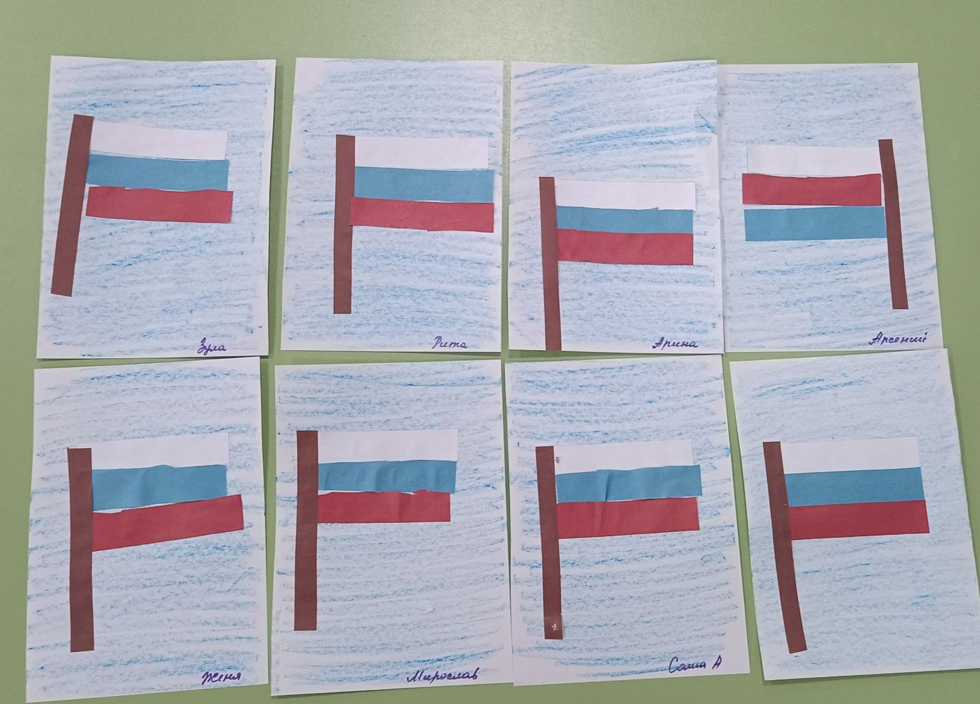

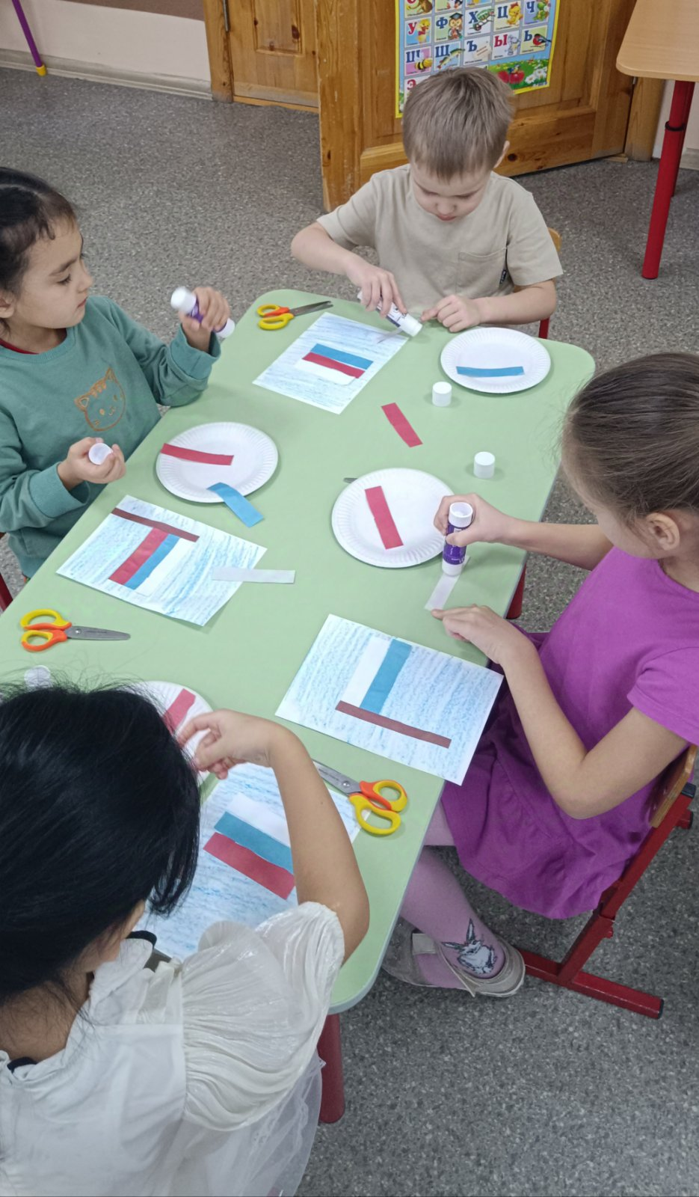

Аппликация «Флаг России»

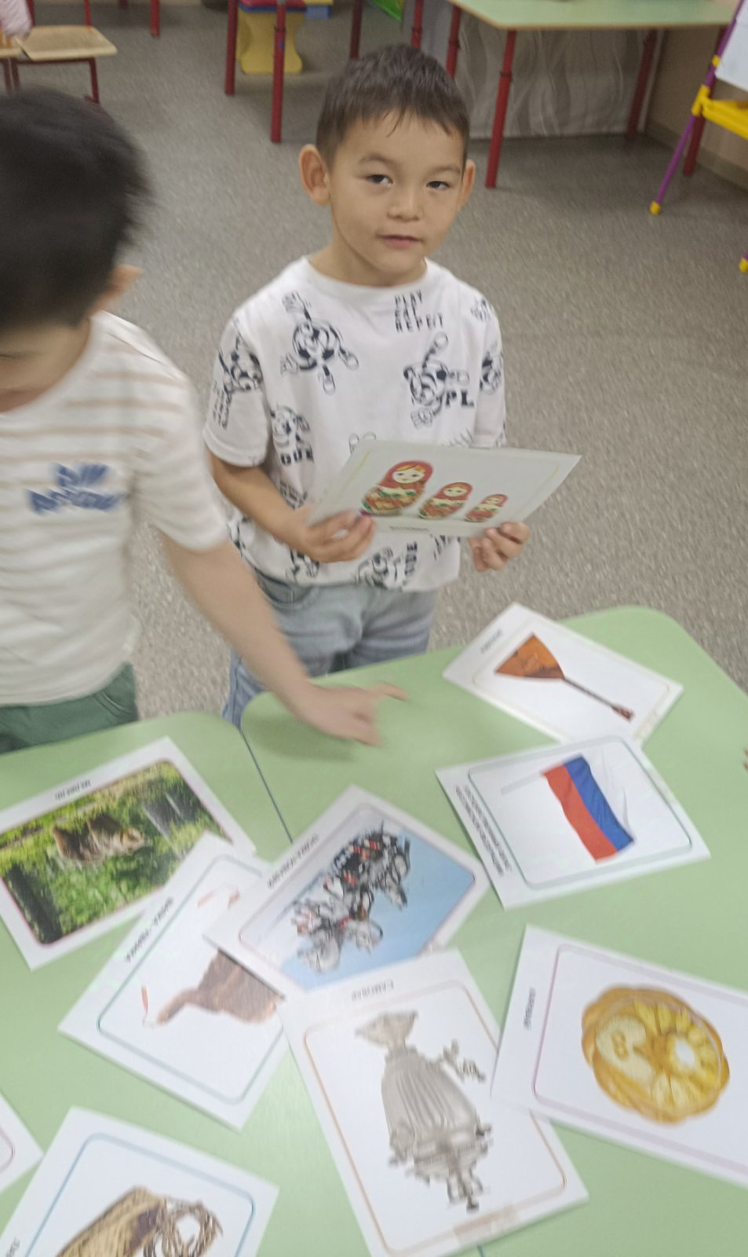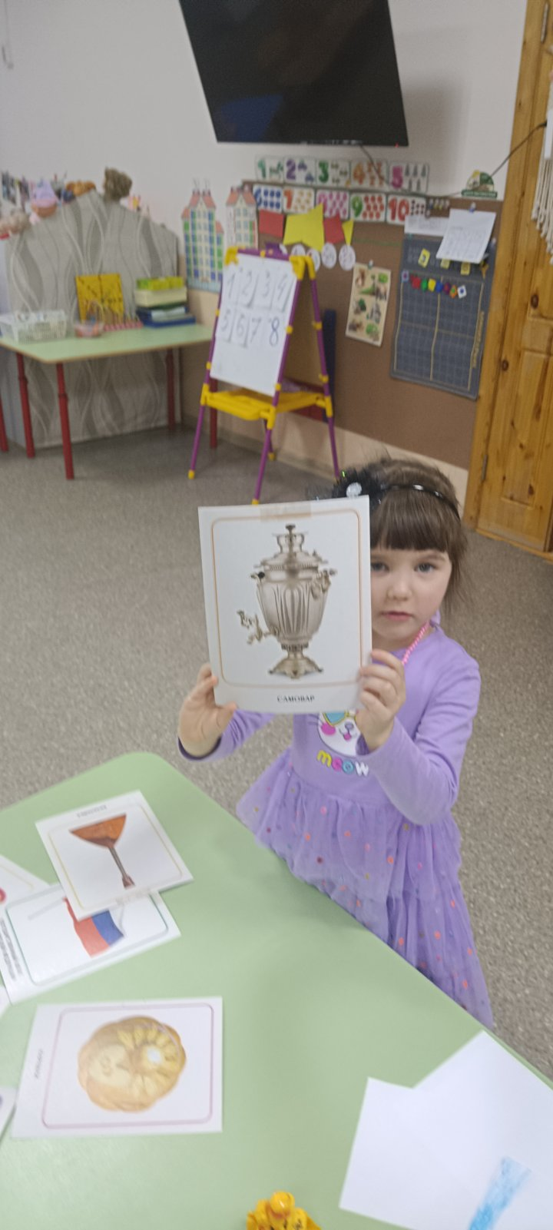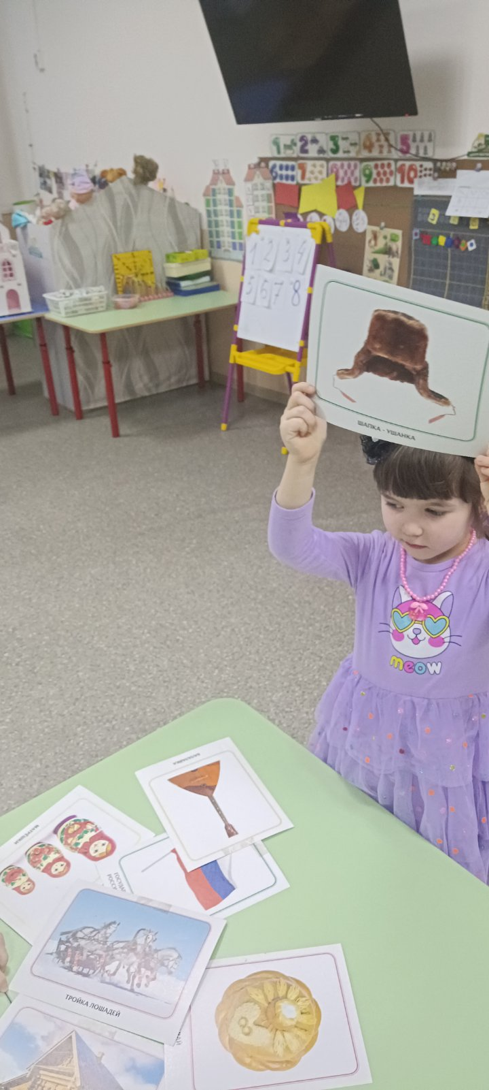

Рассматривание картинок «Символы России»

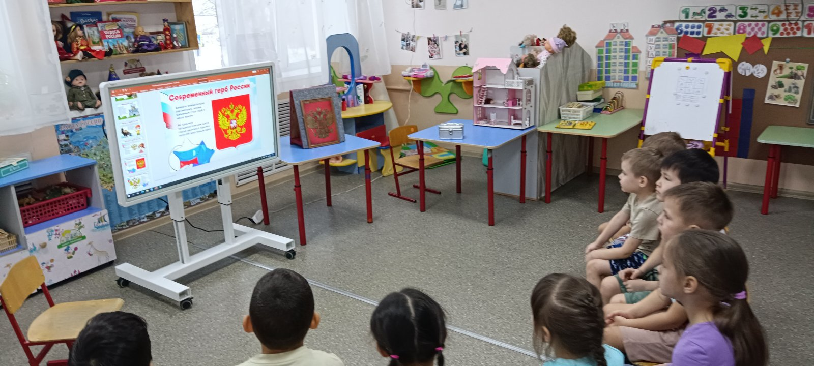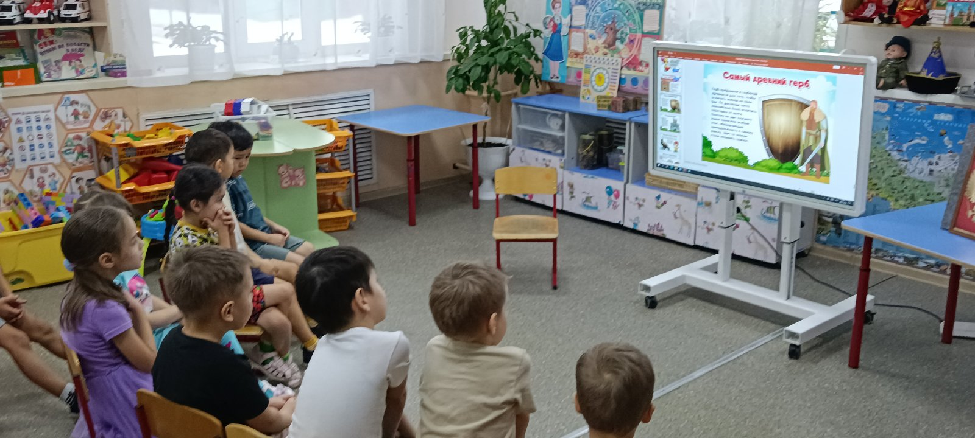

Презентация «Государственный герб России»

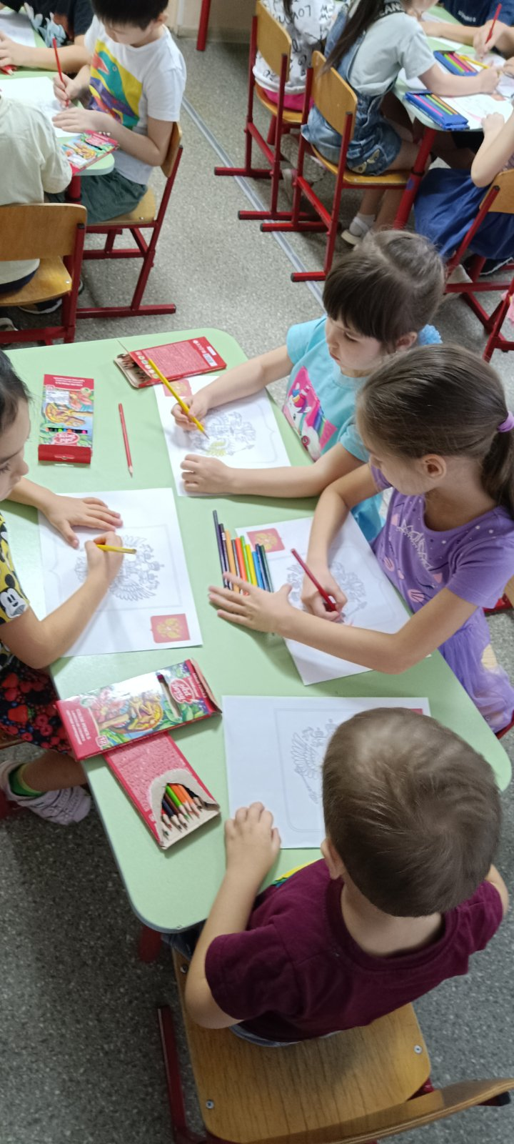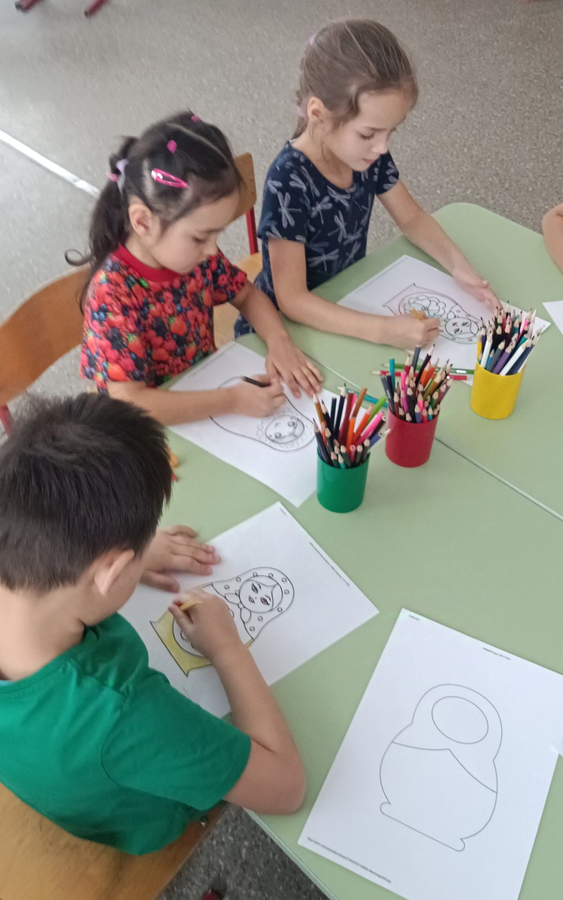

Рисование на тему :»Государственные символы России»

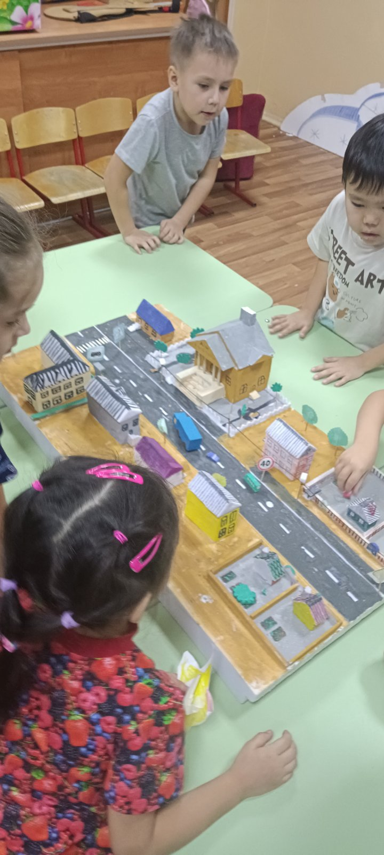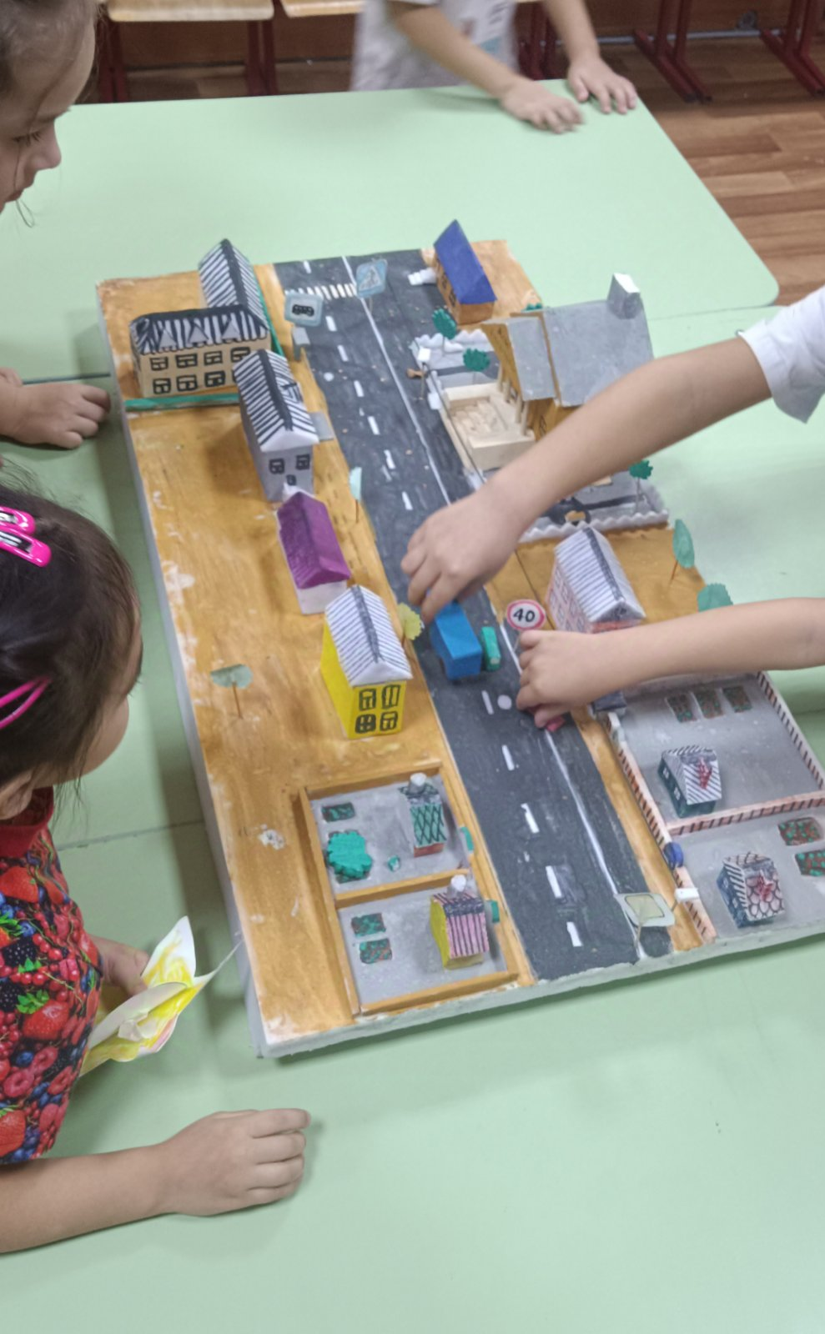

Знакомство с макетом «Улица нашего посёлка»

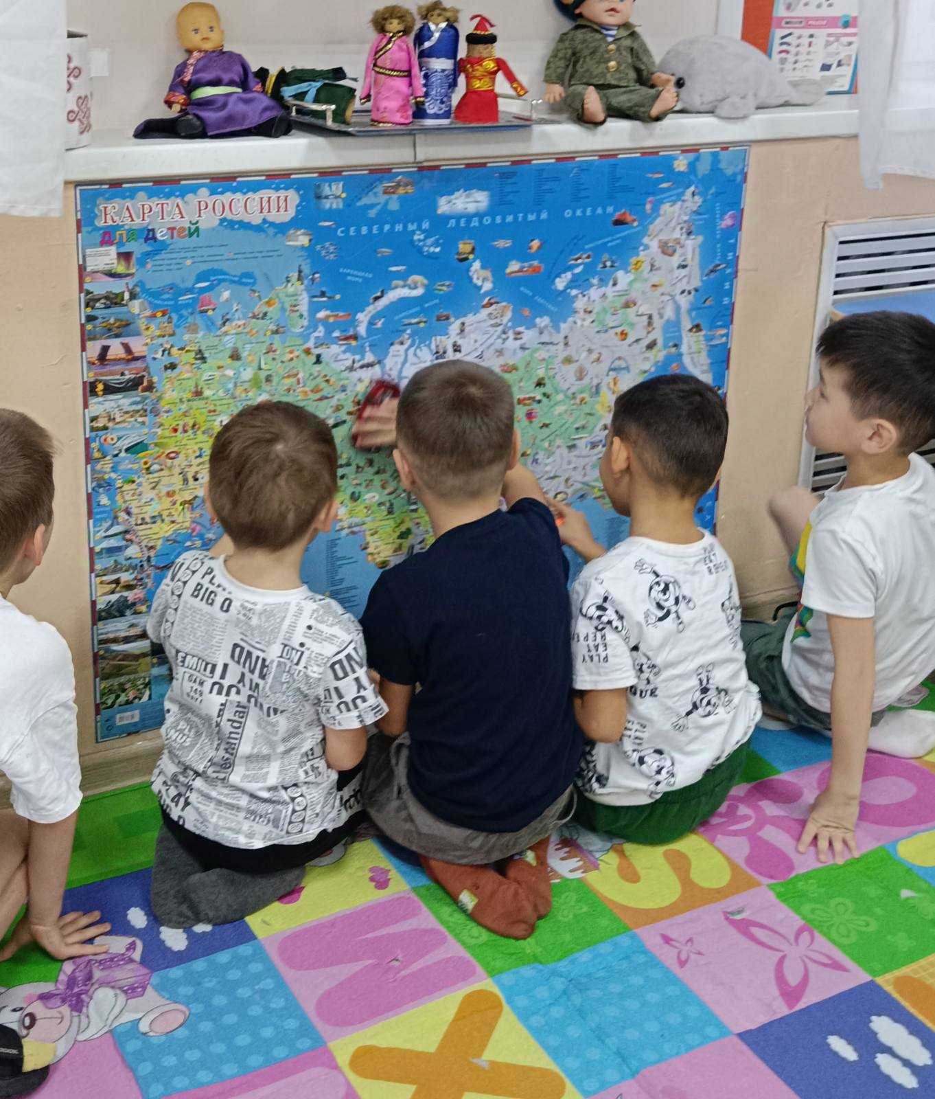

Знакомство с картой России.

ПРИЛОЖЕНИЕ 2

**ООД на тему: «Герб России» старшая группа»**

**Аппликация. «Герб России»**

Цель: Познакомить детей с государственным символом России – гербом; закрепить знания детей о символах России.

Задачи: Расширять словарный запас детей, совершенствовать умение использовать в речи сложные предложения, закреплять умение отвечать на вопросы в краткой и распространенной форме.

Развивать творческие способности детей через создание работы в технике объемной аппликации.

Создать условия для формирования у детей патриотических чувств, гордости и любви к Государственному гербу России.

Продолжать формировать умение детей договариваться и работать в паре.

Раздаточный материал:салфетки желтого цвета, клей ПВА, кисти, клеенка, малые изображения герба России.

**Ход занятия:**

Исполняется песня о Родине «Здравствуй, Родина моя» ( словаК.Ибряев, музыка Д.Чиков). Дети садятся на стульчики, позади столов перед экраном.

Ребята, скажите, как называется страна, в которой мы живем? (Россия)

Россия – страна, в которой мы живем. Она занимает 1-е место по территории среди всех стран мира. В России проживают разные народы. Все они имеют равные права. в нашей стране? Какие проживают в нашей стране?

( Русские, татары, башкиры, удмурты, якуты, таджики, узбеки, украинцы и т.д)

- А какой город является столицей нашего государства? ( Москва)

Символом нашей Родины является и столица – город Москва. Здесь развивается государственный флаг России, здесь, в Кремле, работает президент и наше правительство. А вот и один из главных символов страны – Красная площадь.

Давайте вспомни, какие есть официальные символы нашего государства?(сл.Торжественная песня? (Гимн). Официальная эмблема государства? (Герб) (показываем герб)

Прикрепленное к древку полотнище? (Флаг) (показываем флаг)– Правильно: флаг, герб и гимн. Это символы любой страны. К ним надо относиться с уважением.

– Вот это один из символов нашей страны. Как мы можем узнать флаг России? На нем изображены полосы.

– Что означают эти полосы? (Белая – мир, синяя – верность, красная – сила). В ней белый цвет является символом чистоты, идеала, мира, синий – признак преданности, веры и стабильности. Красный цвет – сила, энергичность и кровь русского народа пролитая за свое Отечество.

– А теперь давайте с вами поиграем. Вы видите чудесный сундучок. Чтобы он открылся, мы должны с вами вспомнить, какие пословицы и поговорки о Родине мы с вами знаем.

Нет в мире краше Родины нашей.

Береги землю родимую, как мать любимую.

Человек без Родины, что соловей без песни.

Нет ничего на свете краше, чем Родина наша.

Для родины своей сил не жалей.

– Молодцы. Открываем волшебный сундучок. Что же внутри? А внутри загадки живут. Посмотрим, какие вы сообразительные.

– Сегодня на занятии мы познакомимся с гербом России. Гербы появились давным-давно. Это был отличительный знак рыцарей. Служил он для того, чтобы можно было отличить друг от друга закованных в железные доспехи воинов. Такой символ появился на рыцарских щитах. Шло время, не стало рыцарей, но остались гербы. Герб является знаком отличия, эмблемой государства. Его изображение помещается на флагах, печатях, монетах, на паспорте гражданина России, на пограничных столбах, на зданиях, где работает правительство.

– Посмотрите на герб нашего государства. Что вы видите?

– Орел с двумя головами, у орла распущенные крылья, на головах короны, в одной лапе орел держит золотой шар, а в другой золотой жезл.

Вывод: на гербе России золотой двуглавый орел, над орлом 3 короны. В лапах орла золотой жезл и золотой шар.

– А что вы видите на груди орла? (Щит)

– Подумайте, вам знаком этот щит? (Да)

– Какого города этот герб? (Города Москвы)

– Как вы думаете, почему герб Москвы в центре государственного герба? (Москва – столица нашего государства)

– Попробуйте описать герб Москвы.

– На красном щите нарисован всадник на белом коне. Он убивает копьем змея.

– Мы видим Георгия Победоносца в серебряных доспехах.

– Всадник золотым копьем поражает змея.

– Вы правильно описали щит на груди орла. Мы видим всадника, поражающего копьем дракона.

– Каждый элемент герба имеет свое значение:

– двуглавый орел – символ единства России;

– короны – союз республик, входящих в состав России;

– жезл и шар означают сильную власть, защиту государства и его единство.

– всадник на щите на груди орла – победа добра над злом, готовность народа защищать свою страну от врагов.

**Физминутка (на интерактивной доске видео)**

А теперь, когда мы столько узнали интересного про наш герб, можно приступать к изготовлению наших гербов. Садитесь, пожалуйста за столы.

Мы будем выполнять сегодня объемную аппликацию из знакомых вам салфетных шариков. Нужно заполнить полностью изображение орла. Выполняем работу аккуратно. Не выходя за контур изображения, лишний клей промачиваем салфеткой.

Детям предлагается выложить из салфетных шариков изображение орла на гербе России.

В конце занятия оцениваем работы детей.

Загадки про символы России

Где раньше в праздник всем народом

В деревне хоровод водили?

Такие танцы у народа

В стране по имени … (Россия)

Где белоствольные берёзки

Растут кругом под небом синим?

Они милы и так неброски,

Берёзки родом из… (России)

В какой стране под небом вьётся

Флаг бело-сине-красный?

Врагу он в руки не даётся,

Такой флаг есть в стране… (России)

Символ мудрости и власти,

Отгоняющий напасти,

Два крыла свои развёл…

Он – двуглавый птах – … (Орёл)

Стоит Таня

В белом сарафане.

На стройной ножке,

В ушах – серёжки. (БЕРЁЗА)

По всем странам славится

Русская красавица:

Белые одёжки,

Золото – серёжки,

С расплетённою косой,

Умывается росой. (БЕРЁЗА)

Главный город государства,

Хоть республики, хоть царства.

Тут смекалка пригодится:

Вот Москва, она – … (Столица)

Стихи о Родине

О, Россия,

С нелегкой судьбою страна…

У меня ты, Россия,

Как сердце одна.

Я и другу скажу,

Я скажу и врагу

— Без тебя,

Как без сердца

Прожить не смогу…

Автор: Друнина Ю.

Россия

Здесь тёплое поле наполнено рожью,

Здесь плещутся зори в ладонях лугов.

Сюда златокрылые ангелы Божьи

По лучикам света сошли с облаков.

И землю водою святой оросили,

И синий простор осенили крестом.

И нет у нас Родины, кроме России –

Здесь мама, здесь храм, здесь отеческий дом.

Автор: Синявский П.

Любовь к Родине

Не заменят край родимый

Никакие чудеса!

Только здесь всё так любимо –

Реки, горы и леса.

Здесь от милого порога

Начинается страна.

Стран других на карте много,

Только Родина одна!

Автор: Емельянова О.